1. Komunikačné technológie a služby

Ciele učenia

Po štúdiu tejto kapitoly by ste mali vedieť

- Vysvetliť vývoj IKT a a ich vplyv na vývoj spoločnosti
- Poznať význam komunikačných sietí a ich služieb pre používateľov
- Vedieť prezentovať a vyjadriť informáciu a spôsoby jej prenosu cez elektronické komunikačné siete (analógovým signálom, digitálnym signálom)
- Vedieť význam základných funkcií (prenos, adresovanie, prepojovanie/spojovanie, signalizácia) a základných parametrov elektronických komunikačných sietí siete (prenosová rýchlosť, oneskorenie, chybovosť)
- Poznať názvy základných technológií elektronických komunikačných sietí

Úvod

V historickom pohľade do minulosti sa rozlišujú významné vývojové tendencie rôznych časových období. V stredoveku to bol rozvoj remesiel, v 18. storočí rozvoj manufaktúr, 19. storočie je charakteristické industriálnym rozvojom, ktorý pokračoval aj v 20. storočí. Tieto zmeny boli v minulosti pravidelné a sú označované ako fázy rastu, alebo podľa ruského vedca Kondratieva ako Kondratievove cykly. V [1] sa označuje doteraz päť zásadných inovačných cyklov:

Kondratievove cykly | Približné trvanie
1. cyklus - parný stroj | 1800-1850
2. cyklus - oceľ a železnica | 1850-1900
3. cyklus - elektrotechnika a chémia | 1900-1950
4. cyklus - petrochémia a automobil | 1950-1990
5. cyklus - informačno-komunikačné technológie | 1990-ca. 2010

Každá priemyselná revolúcia si okrem technologických zmien, podmieňujúcich hospodárske zmeny, vyžiadala aj zmeny spoločenské. Informačno-komunikačné technológie, ktoré najviac ovplyvňujú spoločnosť na začiatku 21. storočia nie sú výnimkou. Menia svet tak radikálne ako v minulosti parný stroj, či automobil. Sú fenoménom, ktorý svojimi možnosťami mení život našej planéty. Hovoríme o prechode zo spoločnosti industriálnej do spoločnosti informačnej.

Fázy vývoja informačno-komunikačných technológií

Vývoj informačno-komunikačných technológií z pohľadu ich uplatnenia v hospodárstve a spoločnosti možno posudzovať spôsobom, ktorý sa všeobecne používa pri difúzii nových produktov. Model S-krivky pre informačno-komunikačné technológie označuje podľa [2] tri fázy vývoja, znázornené na obr. 1.1.
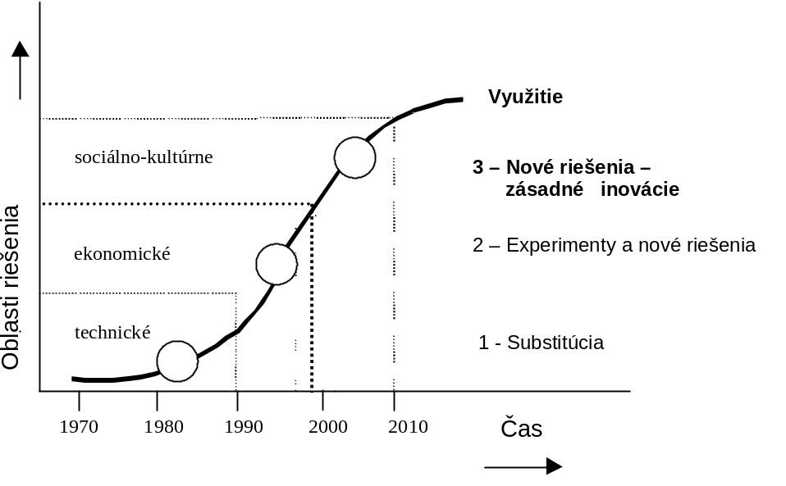

Obr. 1.1 Fázy vývoja informačno-komunikačných technológií

- Fáza predstavuje široké nasadenie, ešte oddelených informačných a telekomunikačných technológií, vo všetkých sférach pracovného a spoločenského života. Vyznačuje sa predovšetkým použitím polovodičovej techniky a elektroniky, v spracovaní dát a automatizácii procesov. Informačné a telekomunikačné technológie substituujú buď priamo prácu človeka, alebo doterajší spôsob vykonávaných činností. Ich použitie má vplyv na zvyšovanie produktivity v procesoch produkcie a riadenia. V zmysle substitúcie sa zisťujú technické možnosti vo vzťahu k používateľskému rozhraniu.
- Fáza predstavuje integráciu informačnej a telekomunikačnej techniky. Výpočtové strediská sú prepájané počítačovými sieťami. Na trh sa dostávajú nové informačné a telekomunikačné technológie, ktoré rozširujú a zlepšujú využitie výpočtovej techniky a jej vzájomné využívanie na diaľku. Uskutočňujú sa experimenty ďalšieho využitia, ktoré majú aj ekonomickú dimenziu a vznikajú mnohé nové riešenia. Začína sa spoločné využívanie informačných a telekomunikačných technológií, ktoré sa označujú ako informačno-komunikačné technológie. V tejto fáze sa začínajú hľadať používateľsky potrebné riešenia a zabezpečenie informačného obsahu. Vedľa stúpajúcej produktivity zlepšuje sa kvalita, funkčnosť a spoľahlivosť technických systémov.
- Fáza sa vyznačuje okrem doterajších substitučných efektov a kvalitatívneho rastu aj inovačnými účinkami v hospodárstve a spoločnosti. Nové riešenia zasahujú do existujúcich činností a procesov tak, že ich búrajú a umožňujú nové doteraz nepoužívané riešenia a možnosti. Po zmenách v priemyselných produkčných systémoch nastávajú zmeny vo všetkých oblastiach života. Hospodársky rast a dopyt sa posúvajú od výrobkov ku informačno-komunikačným službám. Hodnota služby sa vytvára nielen využitím informačno-komunikačných technológií, ale vhodným uplatnením informačných zdrojov. Táto fáza vyžaduje okrem technického a ekonomického aspektu aj riešenie aspektu sociálno-kultúrneho. Okrem technických a implementačných problémov je to aj celková hospodárska a politická situácia, právne aspekty umožňujúce voľný trh, jeho celkový vývoj a postoj spoločnosti k danému smerovaniu.
V poslednej fáze vývoja informačno-komunikačných technológií sa stáva najdôležitejším ich využitie v reálnom živote. To si vyžaduje poznať rovnako technológie ako aj používateľské prostredie, v ktorom sú technológie implementované.

Vývoj komunikačných technológií

Pojem komunikácia možno všeobecne chápať ako vzájomnú interaktívnu výmenu informácii medzi dvoma alebo viacerými objektmi.
Potreba komunikácie je tak stará ako ľudstvo samo. V dávnoveku to bol len ľudský hlas, neskôr v starom Sumeri asi 4 000 rokov pred naším letopočtom hlinené doštičky, v starom Egypte papyrusové zvitky, potom asi okolo rokuh100 nášho letopočtu papier. Prenos takých informácií bol vždy viazaný na fyzický prenos ich nosičov. Na začiatku 21. storočia má fyzický prenos nosičov informácie rovnako svoje miesto. Mení sa však forma nosičov na ktorých sú informácie prenášané. K tradičnému písanému alebo tlačenému textu na papieri pribudli nosiče typu magnetických diskov, magnetických kariet apod.. V mnohých aplikáciách sú tieto nosiče veľmi obľúbené a pri ich používaní ani neuvažujeme nad ich zmenou. Príkladom sú požičovne alebo predajne video kaziet a DVD.
Pri pohľade do histórie však zistíme, že ľudia si už dávno uvedomili možnosť prenosu informácie aj iným spôsobom ako len fyzickým prenosom nosičov, na ktorých je informácia zaznamenaná. V staroveku v niektorých situáciách sa ľudia dokázali dorozumieť pomocou optickej signalizácie - záblesky svetla, zapaľovanie strážnych ohňov, dymové signály apod.. Práve indiánske dymové signály predstavovali pomerne prepracovaný systém optickej komunikácie. Najvyššie vývojové štádium optických komunikačných systémov predstavoval optický Chappeov telegraf. Jeho princíp vytvorili bratia Chappeovci na jednoduchej myšlienke. Na dobre viditeľných miestach boli postavené stožiare so sústavou ramien a pák, ktoré sa mohli rôzne natáčať podľa vopred dohodnutého kľúča. Obmedzený dosah daný priamou viditeľnosťou bol riešený budovaním celého reťazca takých miest, ktoré si informáciu postupne odovzdávali. Dohodnutý kľúč umožňoval oznámenie jednoduchých správ z jedného miesta na ďalšie viditeľné miesto a postupne až k adresátovi. Takým spôsobom bol prepojený Paríž s mestom Lille vo vzdialenosti 230 km a doba prenosu správ medzi týmito dvoma miestami bol rádovo minúty. Tento systém bol najviac používaný v dobe napoleonských vojen a vydržal až do roku 1852, kedy bol nahradený telegrafom na elektrickom princípe. Princíp telegrafu je založený na prenose elektricky, dnes skôr elektronicky spracovanej informácie, medzi dvomi alebo viacerými miestami.
Z uvedeného prehľadu vývoja v oblasti výmeny informácií je možné urobiť nasledovné zhrnutie elektronicky spracovanej informácie. Výmena informácii je dnes uskutočňovaná v princípe dvomi spôsobmi :
- fyzickým prenosom nosičov informácií, na ktorých je elektronicky spracovaná informácia uložená (stand alone),
- prenosom informácií prostredníctvom elektromagnetického signálu po elektronických komunikačných sieťach, ktorý označujeme pojmom elektronická komunikácia.

Fyzický prenos nosičov informácie má tieto nedostaky: samotný prenos je časovo zrovnateľný s prenosom klasickou poštou, informácie nie je možné jednoducho aktualizovať a využívať v reálnom čase. Preto sa pozornosť rozvoja prenosu informácie sústredila na prenos informácie prostredníctvom elektromagnetického signálu po rôznych typoch elektronických komunikačných sietí, poskytovaním informačno-komunikačných služieb.

Informačno- komunikačné služby
Vývoj informačno-komunikačných služieb
Začiatok vývoja informačno-komunikačných (IK) služieb je spojený s pojmami telekomunikačné a rádiokomunikačné služby, podľa názvov elektronických komunikačných sietí. K telekomunikačným službám patril telefón a telegraf prevádzkovaný po telefónnej a telegrafnej sieti, ku rádiokomunikačným rádiové a televízne vysielanie, prevádzkované po televíznych a rádiových sieťach. Takéto členenie vyplynulo zo skutočnosti, že sa jednalo o dva rozdielne princípy prenosu, po rôznych typoch komunikačných sietí. Telekomunikačné služby boli prevádzkované po drôtových sieťach, rádiokomunikačné služby po bezdrôtových sieťach.
Rozvoj ďalších informačno-komunikačných služieb umožnili hlavné produkty výpočtovej techniky a informatiky, spolu so zvyšovaním prenosovej rýchlosti komunikačných sietí. Na základe možností integrácie informačných a telekomunikačných technológií špecifikuje štandardizačná organizácia CCITT v roku 1980 pojem telematické služby. Týmto názvom označuje skupinu služieb Telex, Teletex, Telefax a Videotex. Neskôr sa do tejto kategórie služieb zaraďovali aj ďalšie služby, vytvárali sa rôzne iné kategórie služieb podľa rôznych kritérií a pre rôzne použitie. Dnes sa tieto služby všeobecne označujú ako informačno-komunikačné služby.
Vznik informačno-komunikačných služieb je výsledok výrazných technologických zmien v oblasti informačných a komunikačných technológií. Dochádza k rapídnemu spojovaniu a stieraniu rozdielnosti medzi zberom, prenosom, uložením a spracovaním informácie, ktoré umožňuje vytváranie rôznych služieb, ktoré sú využívané tak v privátnom živote, ako aj v podnikovej praxi. Ich vývoj v časovom horizonte je znázornený na obr. 1.2 a ich označenie je prevažne z používateľského hľadiska.
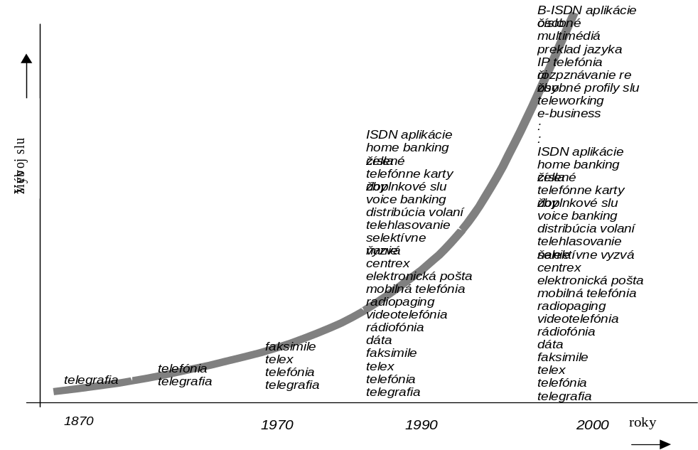

Obr. 1.2 Vývoj informačno-komunikačných služieb

Vznik informačno-komunikačných služieb je dôsledok konvergencie technológií troch odvetví, znázornených podľa [3] na obr. 1.3. Telekomunikácie, informatika/ výpočtová technika a médiá vrátane spotrebnej elektroniky, postupne vytvárajú jeden celok. Minulosť je prezentovaná oddelenou činnosťou jednotlivých odvetví, súčasnosť predstavuje čiastočné približovanie všetkých troch typov odvetví na začiatku 21. storočia, budúcnosť je vytvorená integráciou všetkých troch odvetví do Globálnej informačnej infraštruktúry (GII). Tento pojem označuje infraštruktúru potrebnú k poskytovaniu služieb, ktoré vyžadujú elektronické spracovanie, uchovanie, prenos a prezentovanie informácie. Informačná infraštruktúra zahrňuje všetky technické produkty, potrebné na poskytovanie informačno-komunikačných služieb. Patria sem elektronické komunikačné siete, koncové zariadenia, hardvérové a softvérové produkty pre podporu služieb a spracovanie informácie a často je označovaná aj pojmom informačno-komunikačná infraštruktúra.

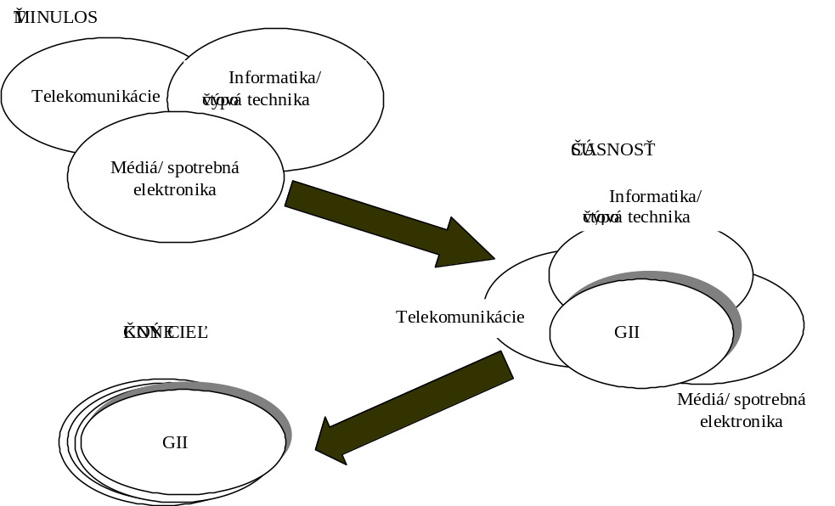

Obr. 1.3 Konvergencia odvetví telekomunikácie, informatika/ výpočtová technika a médiá.

Možnosti, ktoré bude v budúcnosti informačná infraštruktúra poskytovať sa dnes iba odhadujú. Sú prezentované hlavne novými multimediálnymi službami poskytovanými po širokopásmových elektronických komunikačných sieťach. Oproti minulosti sa mení relatívna hodnota úloh tvorcov informačno-komunikačných služieb. Menia sa zásadne hodnoty jednotlivých tvorcov informačno-komunikačných služieb. Zdôraznená je úloha poskytovateľa informácie. Ten zaujíma podľa [3] v priemere 30% až 35% celkovej vytvorenej hodnoty, zatiaľ čo poskytovateľ služby prenosu dosahuje iba 6 - 8 % vytvorenej hodnoty a v budúcnosti sa bude tento rozdiel ešte zvyšovať. Tento fakt zdôrazňuje relatívnu hodnotu informačného obsahu verzus komunikácia.

Základné kategórie informačno-komunikačných služieb

Vybudovanie informačnej infraštruktúry je základným predpokladom poskytovania IK služieb. Koncový používateľ však nevníma informačnú infraštruktúru iba ako technický systém, ale ako prostriedok pre využitie určitej služby. K tomu si vyberá príslušnú komunikačnú sieť, príslušného operátora siete alebo prevádzkovateľa služby. Pojmom služba je označované mnoho rôznych produktov informačno-komunikačných technológií. Niektoré zo špecifikácií uvádzame.
Štrukturálny model služby podľa odporúčania ITU Y.110, znázornený na obrázku 1.4.,dáva vysvetlenie rôznych druhov informačno-komunikačných služieb a ich tvorcov.
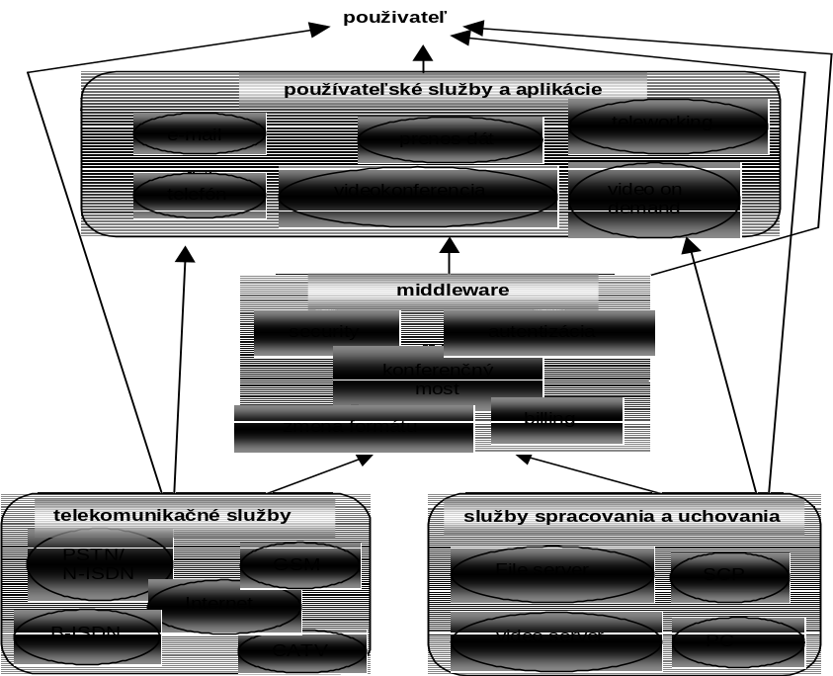

Obr. 1.4 Štrukturálny model informačno-komunikačných služieb
Konečným produktom informačnej infraštruktúry je vždy poskytovanie služby. Tvorcovia služieb hľadajú technické prostriedky pre jej uskutočnenie. Vzniká tak hodnotový reťazec, ktorý je čiastočne znázornený v štrukturálnom modeli. V tomto hodnotovom reťazci však nie je zahrnutá hodnota prenášanej informácie a jej využitie. Práve tá je v poslednom období spájaná s pojmom informačno-komunikačných služieb. Z tohto pohľadu sú služby podľa odporúčania EK COM393 rozdelené do dvoch základných skupín: služby pridružené ku komunikačnej sieti a služby poskytované po sieti. Ich rozlíšenie a príklady sú znázornené na obr. 1.5.

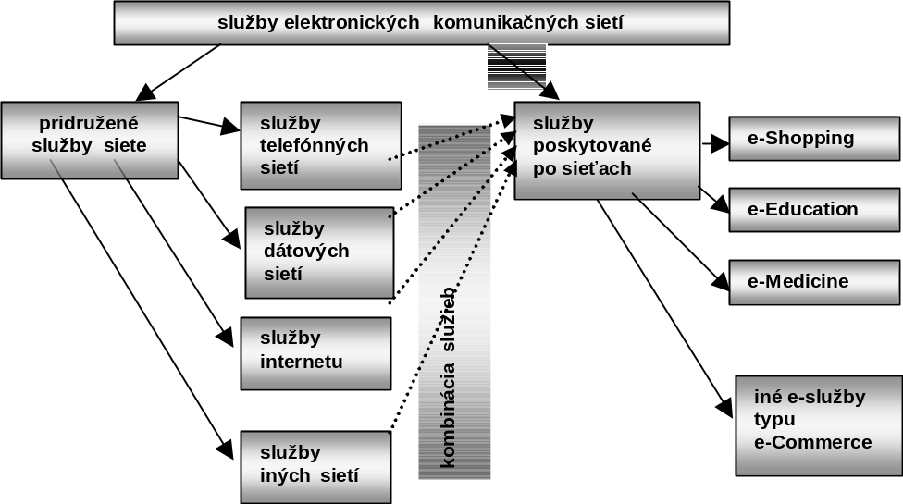

1.5. Základné členenie informačno-komunikačných služieb

Tvorba uvedených dvoch typov služieb má inú koncepciu. V službách pridružených k sietí sa služby poskytujú podľa možností technológie, nezávisle na potrebách používateľov. Niektoré zo služieb používatelia príjmu a sú prudko rozšírené, napríklad mobilná telefónna služba, iné ako služba videotexu, alebo teletexu sa v Slovenskej republike ani nikdy neprevádzkovali.
Služby poskytované po sieti sú služby odlišného typu a nevyhnutne súvisia s hodnotou prenášanej informácie a jej využitím pri tvorbe ďalšieho produktu (výrobku nebo služby). K tvorbe týchto služieb je nevyhnutná spolupráca odvetví informačno-komunikačných technológií a odvetvia v ktorom má byť služba implementovaná. Sú to dve rozdielne prostredia, ktoré musia spolupracovať, pokiaľ chcú byť obaja úspešní. Vytvárajú navzájom spoločný podnik, v ktorom je potrebné poznať jeho štruktúru a špecifikovať jednotlivé úlohy. Rozhrania jednotlivých častí je potrebné špecifikovať vytvorením pravidiel pre spoločný postup tvorby služieb, ktoré sú označované ako e-služby, alebo služby typu e-commerce či e-biznis.

Zmeny spoločnosti vyvolané informačno- komunikačnými technológiami

Trh informácií
Informačno-komunikačné technológie otvorili nový priestor pre trh informácií. Ten mení radikálne svoju predošlú podobu tým, že elektronicky spracovaná informácia sa stáva produktom pre obchodovanie. Produktom k distribúcii, vyhľadávaniu a výmene informácií sú informačno-komunikačné služby.
Aby sa dosiahol ekonomický pohyb elektronicky spracovaných informácií, je potrebný konkurenčný trh. Pre jeho vytvorenie bola ako prvá uskutočnená liberalizácia komunikačných sietí a koncových zariadení, v spojení s revíziou noriem a pravidiel, ktoré sú využívané v počítačovom a mediálnom odvetví. Rozvoj trhu informácií si následne vyžiadal liberalizáciu aj na úrovni informačno-komunikačných služieb.
Spolu s liberalizáciou bola potrebná aj regulácia, umožňujúca ochranu ovládnutia trhu informácií. Zrovnoprávnenie pravidiel medzi rozdielnymi časťami trhu informácií a rôznorodosť účastníkov, ktorí chcú v ňom participovať, vyžaduje však minimalizáciu regulácie, aby nedošlo k narušeniu prirodzeného vývoja trhu. Regulačné orgány kladú dôraz na zabezpečenie toho, aby zákazníci mali možnosť výberu a aby mali prospech z ekonomiky tohto nového trhu. Pre získanie dôvery k využívaniu nových informačno-komunikačných služieb je potrebné zabezpečiť ochranu súkromia ľudí, obchodných informácií, autorského práva publikovaného materiálu a iných práv intelektuálneho vlastníctva. Tieto skutočnosti však nesmú vyvolať obmedzovanie produkcie a manažmentu informácie a jej prenosu. Ďalej je potrebné zabezpečenie informácie pred jej neoprávneným získaním a zneužitím. Túto skutočnosť chráni zákon o elektronickom podpise, ktorý je prijatý vo väčšine vyspelých krajín.
Trh informácií nie je oddelený trh, ale je súčasťou viacerých spolupôsobiacich trhov. Vyváženie ponuky a dopytu prostredníctvom nových informačno-komunikačných služieb patrí medzi rozhodujúce faktory jeho úspešného rozvoja.

Zmena spoločnosti

Ako sa v budúcnosti zmení život ľudí vplyvom informačno-komunikačných technológií je dnes možné iba odhadovať. Všeobecne sa predpokladá, že aktivity v rozličných oblastiach života jednotlivca sa budú v budúcnosti meniť a mnohé tradičné rozdiely sa budú strácať. Spoločenské zmeny a rozvoj informačno-komunikačnej infraštruktúry sú previazané, pretože sa budú vzájomne podnecovať a navyše jedno sa nemôže uskutočňovať bez druhého.
Využívaním informačno-komunikačných technológií sa zmení rozdiel medzi vzdelávaním a prácou, rozdiel medzi prácou a odpočinkom. Doterajší oddelený spôsob, práca a domov, sa opäť zmení na spôsob pred priemyselnou revolúciou. Pracovný život sa stane viac rozmanitejší, pravdepodobne viac prepletený s domácim životom, práca profesionála doma sa stane viac všednou vecou. Rôzne experimenty on-line práce uvedené v [4] ukazujú na mnoho výhod. Najdôležitejšia je väčšia spokojnosť v zamestnaní a menšie stresy. V niektorých prípadoch sa uvádza zlepšenie nárastu produktivity až o 30 %. Ďalším prínosom je pružnosť pracovnej doby a zlepšenie životného prostredia tým, že sa zníži dochádzanie do zamestnania. Samozrejme sú tu aj isté nevýhody a to sú v súčasnosti veľké náklady na prenos informácie, nákup a údržbu potrebných koncových zariadení. Ďalším faktom je skutočnosť, že pracovanie na diaľku nenahradí blízkosť spolupracovníkov, ktorá je v niektorých prípadoch tvorivej práce nevyhnutná. A nakoniec dnes budované byty a domy málokedy rátajú pri architektonickom riešení s možnosťou práce doma.
Okrem zmien v práci sa zmení aj úroveň vzdelania požadovaná od všetkých typov obyvateľstva a zvýši sa časové obdobie nadobudnutia potrebného vzdelania. Potreby vzdelávania budú hrať kritickú úlohu vo vývoji informačnej spoločnosti, pretože potreby na pružnejšie učenie a učenie presne na mieru, k okamžitej potrebe v pracovných činnostiach vytvára pružnejší a efektívnejší pracovný život. V tom bude zohrávať čoraz významnejšiu úlohu on-line vzdelávanie ako nástroj kontinuálneho celoživotného vzdelávania. Metódy on-line vzdelávania musia však byť ekonomické a aj efektívne v porovnaní s existujúcimi vyučovacími metódami. Tieto dôvody vytvárajú doteraz najväčšie zábrany na široké využitie informačno-komunikačnej infraštruktúry pre vzdelávanie.
Ak predošlé dva príklady zmien spoločnosti uvedené v [4] nie sú ešte veľmi rozvinuté, ďalší príklad z predpokladov v roku 1999 je už prítomný hlavne vo vytváraní sociálnych sietí.
Pre určité záujmy istých spoločenských skupín bude možné vytváranie virtuálnych spoločenstiev, či už v rámci riešenia osobných alebo kultúrnych a etnických záujmov. Ďalej bude možné ponúkať nové príležitosti pre lokálne skupiny/ komunity, hľadať špeciálne potreby spoločenských segmentov ako sú starší občania a invalidi a urobiť podľa potrieb špeciálne služby pre potrebu jednotlivcov v rámci týchto skupín. To umožní ľuďom obracať sa na radu k profesionálom z rôznych oblastí, od rady na podávanie liekov až po hľadanie ľudí s rovnakými záujmami. Pre tieto spoločenské skupiny je záujem druhých to najdôležitejšie aj keď je to len prostredníctvom elektronickej komunikácie.

Prenos informácie v elektronickej komunikacií

Správa
Informácia, ktorú chceme pri elektronickej komunikácii preniesť je spracovaná vo forme správy. Je to tvar, v ktorom chceme uskutočňovať prenos informácie. Každú správu možno posudzovať z troch aspektov:

- vlastného informačného významu - sémantizmu,
- formálnej skladby - syntaxe a
- praktického využitia.
Pre prenos a spracovanie správy má najpodstatnejší význam formálny spôsob vyjadrenia správy. Z tohto hľadiska je teda správa tvorená usporiadaným súborom prvkov správy. Zdroj správy obsahuje abecedu zdroja správy, z ktorej sa vytvára správa. Abeceda zdroja správy je napríklad slovenská abeceda vytvorená z daného počtu písmen a číslic. Takýmto zdrojom je možné vyjadriť textovú správu, napríklad písaný list. Hudobná skladba pri audio správe je zaznamenaná z určitého počtu tónov. Iným príkladom je dvojprvková abeceda zdroja na vyjadrenie správy stavu určitého zariadenia (zapnuté – vypnuté). Takéto správy sú nazývané diskrétne správy. Abeceda zdroja pre tvorbu diskrétnej správy je obmedzená. Ak správa nadobúda hodnoty prvkov správy zo súvislej oblasti, potom ju nazývame analógová správa.

Formu správy si volí odosielateľ informácie. Tým môže byť človek alebo stroj pre spracovanie informácií. Informácia zo zdroja je prenášaná k príjemcovi správy, ktorým rovnako môže byť človek, alebo stroj.

Prenášaná správa musí mať náhodný charakter prenášaných prvkov správy. Prenos by nemal zmysel, keby sa prenášali vždy rovnaké prvky správy. Príjemca správy musí však vopred poznať, aké typy a formy správ môžu byť vysielané zo zdroja. Nevie ale, ktorá podmnožina prvkov abecedy zdroja danú správu tvorí.

Informácia

Dôvodom všetkých spôsobov komunikácie je výmena informácií medzi komunikujúcimi subjektmi. Informácia umožňuje príjemcovi prechod zo stavu neviem do stavu viem. Prináša mu určitý nový poznatok. V našom ponímaní budeme uvažovať prenos informácie prostredníctvom elektronickej komunikácie. Veda, ktorá sa zaoberá princípmi výmeny informácií prostredníctvom elektronicky spracovanej informácie sa nazýva teória oznamovania. Informácia v teórii oznamovania je chápaná ako obraz reálneho sveta vyjadrený vo forme správy zloženej z prvkov abecedy zdroja správy. Množstvo informácie v správe sa hodnotí pomocou pravdepodobnosti prijatých prvkov abecedy zdroja pri prenose. Množstvo informácie v správe je tým väčšie, čím je menšia pravdepodobnosť výskytu prvkov správy. Správa ktorá obsahuje prvky s veľkou pravdepodobnosťou výskytu, nesie malé množstvo informácie.
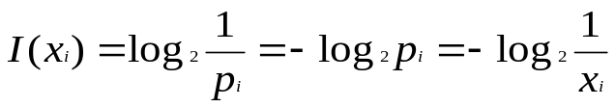Množstvo informácie I obsiahnuté v jednom prvku abecedy zdroja je dané vzťahom:
kde 1/x_{i} je pravdepodobnosť p_{i} výskytu prvku x_{i}.
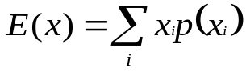Ak je pravdepodobnosť výskytu jednotlivých prvkov zdroja správy rôzna, počíta sa priemerné množstvo informácie ako stredná hodnota náhodnej veličiny. Stredná hodnota náhodnej veličiny je daná vzťahom:
kde p_{i} je pravdepodobnosť výskytu i-teho prvku.
Stredná hodnota množstva informácie H, obsiahnutého v jednom prvku abecedy zdroja sa potom počíta podľa vzťahu:
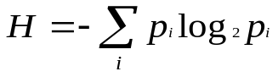
Stredná hodnota množstva informácie H obsiahnutá v jednom prvku abecedy zdroja sa nazýva aj entropia zdroja správy a vyjadruje priemernú výdatnosť zdroja informácie.
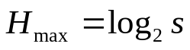Ak majú všetky prvky abecedy zdroja rovnakú pravdepodobnosť výskytu, počíta sa maximálne množstvo informácie H_{max}, pripadajúce na jeden prvok abecedy zdroja informácie Je dané vzťahom:

kde s je počet prvkov abecedy zdroja. Jednotka množstva informácie sa nazýva podľa amerického vedca C. E. Shannona, 1 Shannon, skratka [Sh].
Pre dva prvky zdroja správy, ktoré majú rovnakú pravdepodobnosť výskytu prvkov správy, sú maximálne množstvo informácie H_{max} aj entropia H rovnaká hodnota, 1 Sh.
Poznámka: V minulosti sa jednotka množstva informácie označovala názvom bit.

Jednotka množstva informácie označená bit sa nazýva tiež technický bit a formálne je zhodná s definíciou dvojkovej jednotky (skratky dvojkového čísla binary digit – bit) z oblasti počítačovej techniky, kde znamená dvojstavové miesto v elektronickej pamäti, alebo v kódovej značke. Preto sa označenie množstva informácie zmenilo na Shanon [Sh]. Skupina 8 bitov sa nazýva byte [bajt], a používa sa pre účely ďalšieho spracovania informácie.

V ekonomických pojmoch sa používa pojem hodnota informácie. Týmto pojmom sa označuje hodnota informačného obsahu, z hľadiska jej ďalšieho praktického použitia. Pojem hodnota podľa ekonomických kritérií je špecifikovaná rôzne. Jedna zo špecifikácií je, že všeobecná hodnota produktu je daná jeho vzácnosťou. Potom je tento pojem v zhode so shanonovskou interpretáciou informácie. Hodnota informácie je tým väčšia, čím je menej známy jej informačný obsah pre ďalšie praktické použitie. Hodnota informácie je závislá na situácii, čase, mieste, predchádzajúcej skúsenosti apod. Napríklad správa, že televízne noviny sú vysielané pravidelne o 19.30 hodine, má menšiu hodnotu informácie pre tých ktorí sledujú tento program, ako pre tých, ktorí ho nesledujú. Pre ďalšie ekonomické zhodnotenie sú však dôležitejšie informácie z televíznych novín, ktoré môžu pomôcť napríklad pri realizácii obchodných aktivít. Takto chápaný pojem hodnoty informácie nemá pre teóriu oznamovania význam. Jej význam je dôležitý pri realizácii informačných služieb po komunikačných sieťach.
Hodnota množstva informácie resp. entropie nie je ekvivalentná s pojmom hodnota informácie. Hodnota množstva informácie, resp. entropie súvisí s počtom výskytu prvkov správy. Údaj o hodnote množstva informácie slúži k účelom prenosovej, meracej a riadiacej techniky, napríklad k dimenzovaniu prenosových kanálov. Pojem hodnota informácie je dôležitá pri ďalšom využití informačného obsahu.

Prenosový reťazec

Ako už bolo uvedené, príkladom vyjadrenia určitej informácie je akákoľvek napísaná veta, fotografia, alebo videozáznam. Všeobecne sa informácia vyjadruje v štyroch základných
typoch:
- hlas
- text
- obraz
- dáta.

Keď chceme takto vyjadrenú informáciu preniesť v elektronickej forme, musíme ju zmeniť na tvar, ktorý takýto prenos umožňuje. Elektronicky spracovaná správa sa prenáša cez prenosové médium resp. prenosový kanál ako elektromagnetický signál. Schematické vyjadrenie prenosu od zdroja správy k prijímaču správy podľa obr. 1.6 sa označuje základný prenosový reťazec.

zdroj správy/
menič správy
menič správy/
prijímač správy
prenosové médium/ kanál

Obr. 1.6 Základný prenosový reťazec

Vytvorenie prenosového reťazca v elektronickej komunikácii znamená realizovať komunikačný okruh, ktorý umožňuje prenos správ medzi dvoma miestami bez ohľadu na druh použitých technických prostriedkov.

Elektromagnetické signály pre prenos informácie
Pri prenose informácie v komunikačných sieťach sa používajú dva základné tvary signálov:
- analógový
- digitálny.

Analógový signál môže nadobúdať nekonečné množstvo spojitých hodnôt v čase. Ilustračný priebeh signálu pri prenose komunikačným kanálom je možné vyjadriť podľa obrázku 1.7.

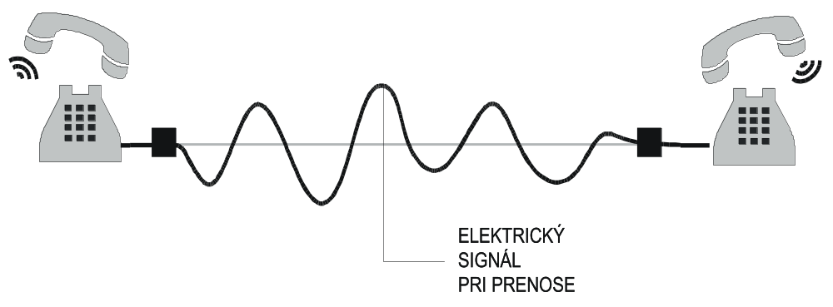

Obr. 1.7 Prenos analógového signálu

Digitálny signál je charakterizovaný ako veličina nespojitá v čase a nadobúda len určitý konečný počet hodnôt. Špecifickým prípadom digitálneho signálu je binárny, dvojstavový signál. Nadobúda iba dva stavy 0 a 1. Jeho ilustračný priebeh je znázornený na obr. 1. 8.

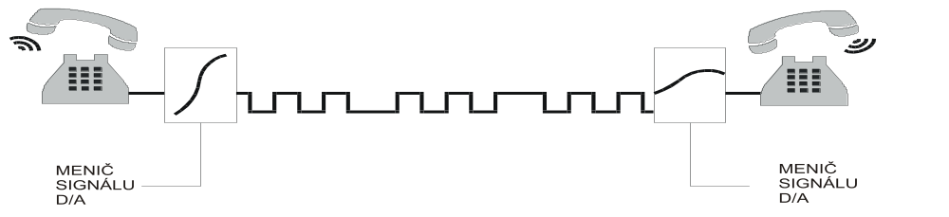
MENIČ SIGNÁLUA/D
MENIČ SIGNÁLUD/A

Obr. 1.8 Prenos digitálneho signálu

Analógový a digitálny spôsob prenosu

Z vedomostí získaných v úvode kapitoly je známe, že prvá služba elektronického prenosu správ bol telegraf. Prvý telegraf na elektrickom princípe bol Morseho telegraf, ktorý používal krátke a dlhé prúdové impulzy. Neskôr bol používaný telegraf s 5 prvkovou telegrafnou abecedou zloženou z 0 a 1. Bol to prenos digitálneho signálu a tento princíp je používaný i dnes v digitálnych systémoch. Používané sú len iné abecedy, dnes nazývané kódy.
Ďalšia bola telefónna služba, ktorá sa od svojho vzniku budovala ako služba s analógovým prenosom signálu. Dôvodom bola tá skutočnosť, že neexistoval spôsob digitalizácie ľudského hlasu. Prenos hlasu v analógovej technike je podstatne zložitejší. Akustické záchvevy hlasu sa menia na analógové elektromagnetické kmity. Tieto kmity sa prenášali prenosovým kanálom kontinuálne vo frekvenčnom rozsahu 3,1 kHz. Dnes sa i prenos hlasu digitalizuje. Dôvodom je skutočnosť, že digitálne prenosy majú mnoho predností pred analógovými. Digitálny prenos je lepší pre prenos v tom zmysle, že prenášanú veličinu dokáže preniesť presnejšie, s menšími chybami, skreslením a šumom. Analógové prenosy sú vždy nejakým spôsobom skreslené, zaťažené šumom atď.. Postupne budú všetky komunikačné siete pracovať na digitálnom princípe. Technológia a techniky analógového prenosu sú síce dokonale vyriešené, ale sú technicky náročné a drahé, v porovnaní s digitálnym prenosom a digitálnym spracovaním informácie. Ďalší dôvod digitalizácie sietí je ten, že komunikačná technika využíva prvky mikroelektroniky, ktoré spracovávajú digitálny signál. Rovnako sú dnes pri prenose informácie používané na rôznych miestach komunikačných sietí zariadenia výpočtovej techniky a tá pracuje s digitálnym signálom.
Nemožno povedať, že by prenos digitálneho signálu bol absolútne ideálny, ale je jednoduchší a zaťažený menšou mierou nepresností ako signál analógový.

Vytváranie sietí

V praxi by bolo neefektívne vytvárať priame komunikačné kanály podľa základného prenosového reťazca znázorneného na obr. 1.6, od každého zdroja správy ku každému prijímaču správy. Preto sa pre prenos informácií vytvárajú elektronické komunikačné siete, ktoré umožňujú vytvárať komunikačné kanály od ľubovoľného zdroja k ľubovoľnému prijímaču vždy vtedy, keď je požadovaný prenos informácie. Pojem elektronická komunikačná sieť tak označuje technický systém umožňujúci spracovanie, uloženie a prenos informácie v určitom rozľahlom priestore. Technický systém je vytváraný vzájomným prepojovaním rôznych systémov v uzloch siete. Základné znázornenie komunikačnej siete v rozľahlom priestore je na obr. 1.9.
61
21
11
551
41
31
KZ
KZ
KZ
KZ
KZ

Obr. 1.9 Základný model elektronickej komunikačnej siete v územne rozľahlom priestore

Základné prvky elektronickej komunikačnej siete sú:

Koncové zariadenia

KZ

Sieťové medzisystémy (ústredne, smerovače - routre)/uzly siete

Prenosové prostriedky - médiá/ systémy
Prípojné vedenia
Rozhrania medzi KZ a sieťou

Informácia v komunikačnej sieti je prenášaná z jedného koncového zariadenia k druhému koncovému zariadeniu prostredníctvom komunikačného kanála. Ten je vytvorený cez medziľahlé systémy siete. V niektorých prípadoch je informácia v sieti na určitý čas uložená. Komunikačný kanál sa vytvára podľa požiadaviek koncového zariadenia zdroja. Pojem komunikačný kanál (channel), vyjadruje jednosmernú spojovaciu cestu. Obojsmerná cesta sa označuje ako komunikačný okruh, (circuit). Prenos informácie sa uskutočňuje po prenosových médiách, ktoré sú prepojené uzlami siete. Prenosový kanál je vytváraný podľa smerovania v uzloch siete.

Koncové zariadenia
Koncové zariadenie je posledným článkom komunikačného kanála. Tvorí rozhranie medzi koncovým používateľom a komunikačnou sieťou. Existuje celý rad koncových zariadení buď pre konkrétnu službu, alebo pre konkrétnu sieť.

Typy koncových zariadení
- telefón,
- rádio prijímač,
- televízny prijímač,
- telefaxový prístroj,
- počítač,
- .....
Koncové zariadenia prechádzajú v súčasnosti rozsiahlym vývojom. Konvergencia sa v oblasti koncových zariadení vedie na univerzálny prijímač použiteľný pre akýkoľvek typ informačno-komunikačnej služby. U pevných komunikačných sietí dochádza k zbližovaniu televíznych prijímačov vybavených set-top boxmi a personálnych počítačov so zabudovanými zvukovými a video kartami. V oblasti mobilných sietí sú mobilné telefóny vybavované čoraz výkonnejšími procesormi s vlastným operačným systémom a výkonným zobrazovačom, na druhej strane PDA (Peronal Digital Assistent) sa usilujú o podporu hlasovej služby. Funkčné vlastnosti oboch trendov sú v podstate identické.

Funkcie koncových zariadení
Koncové zariadenia sú zdrojom a prijímačom správy. Ich úlohou je zabezpečiť nasledovné funkcie:
- premeniť informáciu vyjadrenú vo forme správy na elektromagnetický signál,
- upraviť signál do tvaru potrebného pre prenos k ďalšiemu prvku siete,
- premeniť prijatý elektromagnetický signál na požadovaný informačný typ,
- vytvoriť komunikačný kanál,
- dohliadať na vytvorené spojenie,
- dať pokyn na ukončenie spojenia.

Funkcie elektronických komunikačných sietí

Základnou úlohou elektronickej komunikačnej siete je vzájomná výmena informácií medzi dvomi koncovými používateľmi, realizovaná medzi vysielačom a prijímačom cez prenosový okruh resp. kanál. Komunikačný kanál sa vytvára v elektronických komunikačných sieťach spojením viacerých medziľahlých uzlov. K vytvoreniu komunikačného kanála medzi dvomi koncovými zariadeniami v komunikačnej sieti je potrebné zabezpečiť základné funkcie elektronickej komunikačnej siete, ktorými sú:
- prepojovanie (switching)
- smerovanie (routing, forwarding)
- adresovanie (addressing)
- signalizácia (signalizing)
- prenos (transmission).

Prepojenie (switching, forwarding) znamená zabezpečiť, že informácia ktorá prichádza do medziľahlého uzla, odíde z neho k ďalšiemu uzlu. Takýmto spôsobom môžu využívať všetky sieťové prostriedky (uzly a komunikačné okruhy) viacerí používatelia. Pretože väčšina sietí má zložitú architektúru a existuje viac možností ako uskutočniť prepojenie z jedného uzla do druhého.
Smerovanie (routing) je ďalšia funkcia, ktorá musí byť vykonávaná v uzle siete. Prostredníctvom smerovania sa vyberá prenosová cesta pre vytvorenie kanála, ktorou pôjde informačný tok z vysielača do prijímača informácie. Výber tejto cesty sa vypočítava podľa smerovacieho algoritmu.
Forwarding je odoslanie informačného toku zo vstupu uzla na jeho výstup na základe jednoduchého smerovacieho algoritmu.
Prepojovanie a smerovanie (switching&routing/forwarding)| umožňuje v uzloch siete vytvoriť prenosovú cestu, ktorá končí v koncovom zariadení prijímateľa. Rozdiel medzi routingom a forwardingom je v tom, že forwarding je prenos z prichádzajúceho smeru do odchádzajúceho smeru len v jednom uzle, kým routing zahrňuje všetky sieťové uzly, ktoré sú vo vzájomnej interakcii pri prenose zo zdroja do cieľa prenosu. Iný rozdiel medzi forwardingom a routingom je realizácia týchto funkcií na druhej alebo tretej úrovni OSI modelu, ktorý bude vysvetlený v druhej kapitole.
Adresovanie (addressing) slúži na jednoznačné určenie cieľa prenášanej informácie. Je to funkcia, prostredníctvom ktorej sa uskutočňuje prepojenie v uzle siete. Ďalší uzol kanála je vybraný na základe adresy prijímateľa. Adresa koncového zariadenia má presne definovanú štruktúru, na základe ktorej je vytvorený komunikačný kanál. K tomu, aby bol požadovaný cieľ identifikovaný, musí mať pridelenú určitú identifikáciu (meno, číslo, adresu). Adresovanie slúži aj na identifikáciu niektorých iných prvkov siete. Adresy majú priradené používateľské koncové zariadenie i uzly siete. V rozľahlých sieťach existuje hierarchické adresovanie uzlov. Uzol v sieti je identifikovaný svojou adresou, identifikačným číslom, identifikátorom, a pod. Používateľské koncové zariadenia sú identifikované účastníckym číslom, IP adresou, a pod., v závislosti od typu siete. Rôzne typy komunikačných sietí majú rôzne spôsoby adresovania a pri spolupráci rôznych typov sietí je potrebné adresy konvertovať.
Signalizácia v komunikačných sieťach znamená výmenu riadiacich informácií. Prostredníctvom signalizácie a podľa údajov nastavených v smerovacích tabuľkách je uskutočnené prepojenie vstupu uzla s výstupom. Prepojovanie tak obsahuje dve funkcie smerovanie a signalizáciu. Signalizácia špecifikuje súbor riadiacich signálov a tieto signály sú prenášané za účelom zostavovania, udržiavania a zrušenia spojenia. Signalizácia bola základnou podmienkou prevádzky sietí od ich začiatku. Príkladom sú prvé telefónne ústredne, kde účastník krútením kľuky generoval striedavý prúd, aby spojovateľka vedela, že chce byť spojený s iným účastníkom. Iné riadiace informácie, napríklad telefónne číslo sa prenášali ústne. Signalizáciu dnes používajú telefónne siete a siete ATM – Asynchtonus Transfer Mode.
Prenos (transmission) informácie po komunikačnej sieti je vlastný prenos signálu po komunikačnom kanáli medzi dvoma koncovými zariadeniami. Prenos signálu je podrobnejšie spracovaný v kapitole 3.

Okrem základných funkcií majú komunikačné siete mnoho ďalších funkcií. Napríklad:
- riadenie výmeny informácií, čo znamená organizáciu prenosu informácie medzi zdrojom a cieľom,
- detekcia a korekcia chýb, ktoré vznikajú počas prenosu,
- zabezpečenie informácie pred zneužitím.
- ....

Parametre elektronickej komunikačnej siete

Používateľ komunikačnej siete nevníma vyššie uvedené funkcie pri používaní služieb elektronických komunikačných sietí. Viac sú vnímané parametre siete, ktoré určujú kvalitu poskytovanej služby. Základné parametre siete, podstatné pre používateľa sú:
- prenosová rýchlosť signálu,
- oneskorenie signálu,
- chybovosť.

Prenosová rýchlosť (Bit rate)je definovaná množstvom informácie, ktoré prenáša signál za časovú jednotku. Dá sa vyjadriť vzťahom

v _{p} = v_{m} log₂ N [bit.s⁻¹, Bd]

kde N je možný počet stavov amplitúdy číslicového signálu a v_{m} je modulačná rýchlosť tohto signálu. Modulačná rýchlosť (modulation speed, Baud rate) vyjadruje počet zmien signálu za sekundu, a meria sa v jednotkám nazvaných Baud (skratkou Bd),čo vyjadruje s⁻¹ .
Miera prenosovej rýchlosti v_{p} má rozmer ale vyjadruje sa v jednotkách [bit.s⁻¹] resp. bps. Pre dvojstavový digitálny signál je teda číselne veľkosť oboch rýchlostí rovnaká.

v_{p =} v_{m} [bit.s⁻¹, Bd]

Oneskorenie signálu (signal delay) predstavuje časové oneskorenie signálu pri prenose komunikačným kanálom. Oneskorenie ovplyvňuje hlavne aplikácie v reálnom čase ako je hlas a video. Jednosmerné oneskorenie predstavuje množstvo času od okamihu kedy je zo zdroja vyslaná správa, do okamihu kedy ju prijímač prijme. Obojsmerné oneskorenie predstavuje súčet oboch jednosmerných oneskorení. Oneskorenie je spôsobené v rôznych častiach prenosového kanála. Hlavné zdroje oneskorenia sú:
- zdrojové kódovanie
- tvorba paketu
- kanálové kódovanie
- radenie do front
- šírenie signálu
- ....
Oneskorenie v komunikačnej sieti spôsobuje zníženie kvality komunikácie ako je okrem iného aj napríklad efekt ozvien. Pre služby v reálnom čase v sieťach s prenosom paketov predovšetkým v IP sieťach odporúčanie ITU-T G.114⁹ definuje prípustné hranice oneskorení systému koniec – koniec. Sú
- 0 – 150 ms – akceptovateľné oneskorenie pre väčšinu užívateľských aplikácií.
- 150 – 400 ms - akceptovateľné oneskorenia pre medzinárodné spojenia.
- 400 ms – neakceptovateľné oneskorenia pre účely všeobecného sieťového plánovania.

Chybovosť (error rate) vyjadruje početnosť chýb pri prenose. Označuje kvalitu prijímaného digitálneho signálu. Čím je chybovosť nižšia, tým je prijatý signál lepší. Všeobecne sa v komunikačných sieťach môže zisťovať chybovosť bitová (symbolová) alebo chybovosť bloková. Bitová chybovosť označovaná ako BER (Bit Error Rate) je definovaná pomerom chybne prijatých bitov ku celkovému počtu prijatých bitov za určitú dobu merania.
Bitová chybovosť sa počíta podľa vzťahu:

BER = b_{E}/(v_{p}*t) [ ─; bit; bit/s; s ],

b_{E} je počet chybne prijatých bitov
v_{p} je prenosová rýchlosť
t je celková doba merania.

Chybovosť sa obvykle sa udáva v percentách alebo v hodnote na desiatu. Príklad 0,000 003% alebo 3x10⁻⁶ predstavuje 3 chybné bity z 1000 000 bitov. Za ideálnych podmienok by mala byť hodnota nula, ale v reálnom prenosovom prostredí nemožno vylúčiť vonkajšie zdroje rušenia, akými môžu byť mobilné telefóny, atmosférická elektrina, vlastný šum v prenosovom médiu a pod.

Základne činnosti IKS

Komunikácia v elektronických komunikačných sieťach sa uskutočňuje v nasledovných fázach:
- začiatok prenosu,
- samotný prenos,
- ukončenie prenosu.

Komunikácia je zabezpečovaná cez funkcie elektronickej komunikačnej siete, ktorými sú prepojovanie, smerovanie, adresovanie, signalizácia, prenos a ďalšie. Základných funkcie v elektronickej komunikačnej sieti sú realizované v troch rovinách, ktoré predstavujú hlavné činnosti komunikačných sietí:
  - služby,
  - konektivita,
  - prenos.
Znázornenie hlavných činností je na obrázku 1.10. Prenos je najnižšou rovinou a zabezpečuje fyzický prenos informácie. Rovina konektivity zabezpečuje funkcie prepojovania, smerovania a signalizácie. Úroveň služieb zabezpečuje aj ďalšie potrebné funkcie pre realizáciu príslušných služieb, prostredníctvom ktorých je informácia prenášaná.

lokálna sieť

prístupová sieť

termin
ál

služba

konektivita

prenos

chrbticová sieť

tranzitná sieť

účastník

IN služba

Obr. 1.10 Úrovne činností elektronickej komunikačnej siete

Taxonómia sietí

V každom odbore, kde sa vyskytuje mnoho prvkov rôznych druhov s rôznymi vlastnosťami, vytvára sa ich zoskupovanie do určitých kategórií podľa klasifikovaných vlastností. Takéto triedenie sa označuje taxonómia. Podobné klasifikovanie sa robí i v elektronických komunikačných sieťach. Dôvodom na vytváranie kategórií v elektronických komunikačných sieťach je skutočnosť, že táto oblasť prechádza v posledných rokoch búrlivým vývojom a vznikajú neustále nové termíny a pojmy. Pre študujúcich je mnohokrát ťažké vyznať sa v spleti týchto pojmov a rozlíšiť kam patria a čo vyjadrujú. Preto je dôležité mať prehľad o tom do akej kategórie daná sieť patrí, aké sú typické príklady sietí jednotlivých kategórií, aké sú jej charakteristické vlastnosti oproti iným typom, resp. iným kategóriám. Rovnako je dôležité vedieť vlastnosti a parametre jednotlivých kategórií, ktoré vytvárajú hodnotiace kritériá v jednotlivých kategóriách. Znalosť kategórií elektronických komunikačných sietí je dôležitá nielen pre odborníkov a pracovníkov v tejto oblasti, ale i pre používateľov. Podľa týchto vlastností sa zákazník rozhoduje pre určitý typ siete, ktorú bude používať. V publikovaných materiáloch z oblasti komunikačných sietí možno nájsť rôzne spôsoby kategorizovania, ktoré vznikali pre rôzne účely. Výrobcovia, predajcovia či prevádzkovatelia elektronických komunikačných sietí tvoria kategórie najčastejšie pre marketingové účely, teoretickí pracovníci pre vytvorenie princípov, ktoré by viedli k určitým systémovým pravidlám. Dnes neexistuje nijaké odporúčanie štandardizačných organizácií, podľa ktorého by sa mohli získať presné a vyčerpávajúce znalosti o kategorizácii elektronických komunikačných sietí. Nie je to ani celkom možné, pretože mnohokrát nie je možné stanoviť presné kritériá, podľa ktorých sa kategórie majú vytvárať. Samotná klasifikácia je skôr prostriedkom k lepšiemu pochopeniu toho, aké názvoslovie sa dnes používa, v čom sa komunikačné siete líšia a aké rozlišujúce kritériá vôbec môžu existovať. Tu uvádzané informácie sú súhrnom dostupných materiálov a znalostí.

Kritériá kategorizácie

Väčšina rozhodovacích kritérií pre klasifikáciu ľubovoľných systémov je taká, že v mnohých prípadoch dávajú jasnú odpoveď, ale v iných prípadoch nedokážu vyniesť jednoznačný záver a ponechávajú otvorený priestor subjektívnemu rozhodovaniu. Niekedy sa určitý systém nedá klasifikovať len podľa jedného jediného kritéria, je vhodnejšie určiť kombináciu kritérií. Rozhodovanie je potom multikriteriálne, vychádzajúce zo súčasnej aplikácie niekoľkých kritérií. Je na čitateľovi, aby si z jedno kriteriálnych kategórií vytvoril potrebné hodnotenie systému.

Kategorizácia elektronických komunikačných sietí

Základné členenie komunikačných sietí je možné vytvoriť podľa nasledujúcich kategórií:
- územnej rozľahlosti,
- šírky pásma/ prenosovej rýchlosti,
- zdieľania zdroja,
- topológie,
- vlastníctva,
- poskytovaných služieb,
- technológie,
- spôsobu prepojovania,
- smeru prenosu,
- použitej architektúry,
- hierarchického usporiadania,
- …..

Kategorizácia sietí podľa územnej rozľahlosti

Komunikačné siete sa najčastejšie rozdeľujú na lokálne a rozľahlé. Podľa územnej rozľahlosti sa zaužívali nasledovné základné označenia:
- LAN (Local Area Networks)
- MAN (Metropolitan Area Networks)
- WAN (Wide Area Networks).

Svoje rozlišujúce kritérium si pritom nesú už vo svojom názve. Problematická je ale exaktnosť tohto kritéria. Rozlišovacie kritérium, založené na veľkosti siete je zaťažené príliš veľkou mierou subjektívneho rozhodovania. Ak sa jedná o vzájomné prepojenie niekoľkých počítačov v rámci jednej miestnosti, je isté, že ide o sieť lokálnu. Ak pôjde naopak o sieť rozprestierajúcu sa cez niekoľko kontinentov, asi nebude pochýb o tom, že ide o sieť rozľahlú. Nemožno však určiť presné hranice. Vsunutie ďalšej kategórie, metropolitné siete (Metropolitan Networks), čiastočne tento problém rieši, nie však úplne.
Uvedené rozlíšenie je síce správne, ale dôvodom pre budovanie niektorého typu siete boli a sú často iné dôvody. Jedno z najdôležitejších je využívanie daného typu siete. V prípade typickej lokálnej siete ide najčastejšie o potrebu zdieľania technických a programových prostriedkov, úzko súvisiacich s prevádzkou a vlastníctvom siete. Naproti tomu rozľahlé siete historicky vznikali skôr z potreby komunikovať na diaľku.
Ani tu však nie je hranica nijako ostrá a v rámci rozľahlej siete je už tiež využívané napríklad zdieľanie výpočtovej kapacity. Tiež v typických lokálnych sieťach sa stále častejšie začínajú používať rôzne komunikačné služby, v minulosti typické pre rozľahlé siete. K lokálnym sieťam môžu byť radené i pobočkové telefónne siete.
Súčasným trendom je postupné splývanie lokálnych a rozľahlých sietí, aspoň z pohľadu používateľa. Tento trend vedie k tomu, aby používateľ nepociťoval žiadny významnejší rozdiel medzi tým, kedy pracuje v sieti lokálnej a kedy v sieti rozľahlej, a všade mal v zásade rovnaké možnosti a mohol pracovať rovnakým spôsobom. Takže i väčšina kritérií, ktoré by mali pomôcť rozlíšiť lokálne siete od rozľahlých, má s postupom času stále menej a menej priestoru na poskytovanie jednoznačných záverov. Na základe tabuľky 1 uvádzanej v minulosti ako rozdiely lokálnych sietí (LAN) a rozľahlých sietí (WAN) sú v ďalších častiach spracované ďalšie kategorizácie.

Tab. 1 Charakteristické odlišnosti lokálnych sietí a rozľahlých sietí
 | LAN | WAN
kvôli čomu sa budujú | skôr pre potreby zdieľania | skôr pre potreby komunikácie
charakter uzla siete | prevažujú pracovné stanice | prevažujú servery
prenosová rýchlosť | vyššia | nižšia
dostupnosť uzla siete | podľa potrieb užívateľov | trvalá
topológia siete | systematická (pravidelná) | nesystematická (nepravidelná)
vlastníctvo infraštruktúry | vlastní užívateľ | vlastní prevádzkovateľ
poskytované služby | privátne, neverejné | verejné, používateľské
technológia | Ethernet, Token Ring, FDDI, TCP/IP | X.25, ISDN, ATM, TCP/IP
hierarchické usporiadanie | prístupové siete | chrbticové

Kategorizácia sietí podľa zdieľania zdroja

Potreba zdieľania zdroja znamená sprístupnenie konkrétnych zdrojov informácie viacerým používateľom. Samotné zdieľanie môže byť realizované rôznymi spôsobmi, resp. vychádzať z rôznych koncepcií. Lokálne siete sa potom delia na siete typu:
- peer to peer,
- serverového typu / klient-server.

V sieťach serverového typu sú zdieľané zdroje sústredené na jedno miesto, spoločný centrálny server, z ktorého sú zdieľané všetkými užívateľmi. Pri sieťach typu peer to peer sú zdroje ponechané na pôvodnom mieste u ich majiteľov, alebo autorov a ich zdieľanie je umožnené z týchto miest. Peer to peer v preklade znamená „rovný s rovným". Rozdiel medzi sieťami typu peer to peer a sieťami serverového typu je i v tom, že siete typu peer-to-peer bývajú optimalizované na jednoduchosť, spoľahlivosť a to i za cenu nižšieho celkového výkonu, rýchlosti, priepustnosti atď. Naopak siete serverového typu môžu mať relatívne vyššie nároky na inštaláciu a správu a môžu dosahovať vyššiu výkonnosť.

Kategorizácia sietí podľa prenosovej rýchlosti

Ďalším rozdielom medzi LAN a WAN bola v minulosti prenosová rýchlosť. Lokálne siete pracujú dnes s výrazne vyššími prenosovými rýchlosťami než siete rozľahlé. Je to dané používanými prenosovými technológiami i prenosovými médiami. Otázka rýchlosti pritom súvisí i so spôsobom využitia lokálnych a rozľahlých sietí. K interaktívnemu zdieľaniu súboru je potrebná dostatočne veľká prenosová rýchlosť, naproti tomu pre prenos elektronickej pošty či celých súborov, čo sú činnosti neinteraktívneho charakteru, stačí oveľa menšia prenosová rýchlosť.
Súčasný trend je taký, že rýchlosť v lokálnych a rozľahlých sieťach sa zvyšuje a pôvodne priepastný rozdiel v rýchlostiach má tendenciu sa zmenšovať. Všeobecne možno povedať, že komunikačné siete sa dajú rozdeliť na:
- nízkorýchlostné,
- vysokorýchlostné.

Niekedy je tento rozdiel uvádzaný i rozdelením na:
- úzkopásmové,
- širokopásmové.

Kategorizácia sietí podľa vlastníctva

Podľa vlastníctva sú siete rozdeľované na:
- privátne siete,
- verejné siete,
- virtuálne privátne siete (VPN - Virtual Private Network).
Pojem privátne siete je celkom jednoduchý. Je to taká sieť, ktorá slúži jednému konkrétnemu subjektu, napr. podniku, organizácii apod.. Funkcia vlastníka siete i funkcia používateľa tu splývajú, čo znamená, že rozhodovanie i povinnosť starať sa o prevádzku siete je v kompetencii vlastníka i prevádzkovateľa súčasne.
Príkladom privátnych sietí môžu byť siete LAN. Pri väčšine lokálnych sietí je ich prevádzkovateľ súčasne i majiteľom prenosových ciest, ktoré jeho sieť používa. Rovnako niektoré rozľahlé siete boli v minulosti privátne. Jednalo sa o sektor dopravy, energetiky a vojska. Časť z nich tento charakter stratila. Sieť zostáva privátnou i vtedy, keď vlastník a súčasne i používateľ siete nie je jej bezprostredným prevádzkovateľom. V mnohých prípadoch rutinnú prevádzku svojej siete zverí špecializovanému externému subjektu v rámci outsourcingu. Rozhodujúci je totiž spôsob využitia a nie prevádzka siete. Príslušná sieť zostáva privátnou, keď je využívaná len jedným subjektom, ktorý si naďalej ponecháva všetky rozhodovacie a vlastnícke práva na využívanie.

Pre verejnú sieť je charakteristické to, že jej vlastník ju pre svoju vlastnú potrebu nevyužíva vôbec, alebo len minimálne a naopak väčšinu jej dostupnej prenosovej kapacity ponúka na komerčné využitie iným subjektom. Užívatelia potom využívajú len služby verejnej siete.
Typickými prevádzkovateľmi verejných sietí sú telekomunikačné organizácie.
Hranica medzi verejnou a privátnou sieťou bývala v minulosti presne vymedzená. Neskôr k nim pribudol nový pojem, virtuálna privátna sieť VPN. V podstate sa jedná o službu, spočívajúcu vo vytvorení virtuálnej privátnej siete v rámci verejných komunikačných sietí. Ide o taký typ, že po stránke logickej ide o sieť, ktorá je plne k dispozícii jednému konkrétnemu subjektu, ale po stránke svojho technického riešenia ide o súčasť verejnej komunikačnej siete. Názov virtuálna zdôrazňuje, že sieť sa len chová ako privátna, ale v skutočnosti je vytvorená na verejnej sieti pomocou vhodných technických opatrení. Prevádzkovateľ verejnej siete preberá na seba celú starostlivosť o prevádzkyschopnosť virtuálnych privátnych sietí svojich zákazníkov.
Výhody virtuálnej privátnej siete majú ako ekonomickú, tak i organizačnú a technickú povahu. Používanie virtuálnej privátnej siete môže byť napríklad pre zákazníka lacnejšie, než vybudovanie a prevádzka skutočnej privátnej siete. Odlišná je i samotná skladba nákladov. V prípade privátnej siete sú relatívne veľké jednorazové zriaďovacie náklady a pri rutinnom prevádzkovaní vznikajú len skutočné prevádzkové náklady. Naproti tomu vo virtuálnych privátnych sieťach hradí zákazník len relatívne malé zriaďovacie náklady, zatiaľ čo priebežné poplatky za používanie siete môžu byť vyššie.

Kategorizácia sietí podľa komunikačných technológií

V komunikačných sieťach je používaných mnoho rôznych komunikačných technológií. Tie vznikajú z potreby efektívnejšieho využívania prostriedkov na prenos a spracovanie informácií v komunikačných sieťach. Výraznou odlišnosťou komunikačných sietí bývajú spôsoby realizácie funkcií siete, ich prenosových a spojových mechanizmov. Odlišujú sa podľa použitých technologických štandardov. Príklady niektorých štandardov sú v tabuľke 2.

Tab.2 Príklady štandardov rôznych technológií
Štandard | Označenie siete
IEEE | LAN (Ethernet)
ISDN | pevná telefónna sieť
ATM | metropolitná sieť
TCP/IP | internet
GSM/UMTS | mobilná telefónna sieť

Komunikačné technológie, používané dnes v rôznych typoch sietí majú tendenciu k sebe konvergovať. Príkladom sú technológie ATM a TCP/IP. Obe sú vhodné i pre lokálne i pre rozľahlé siete.

Kategorizácia sietí podľa hierarchického usporiadania
Podľa časti komunikačného kanála sú rozlišované ďalšie kategórie sietí. Rozlišujú sa siete:
- prístupové (Access Networks ),
- okrajové rozľahlé (Edge Networks),
- chrbticové/globálne (Backbone Networks).

Ich znázornenie je na obrázku 1.11.

služby

prenos

účastník

prístupová
sieť

okrajová/
rozľahlá/ edge sieť

chrbticová/

globálna/transportná sieť

koncové zariadenie/

sieť KZ

konektivita

Obr. 1.11. Hierarchické usporiadanie sietí

Vývoj technológií elektronických komunikačných sietí

Komunikačné siete už v začiatkoch vývoja dostávali rôzne názvy a mená. Tieto názvy väčšinou súviseli s účelom, na ktorý boli realizované, resp. podľa služieb, ktoré boli nimi poskytované. Prvá elektronická komunikačná sieť bola sieť na prenos textu, neskôr sieť na prenos hlasu, na prenos dát či obrazu. Každá vývojová etapa bola charakterizovaná určitou technológiou. Podľa použitej technológie a jej využitia vznikali v priebehu vývoja rôzne elektronické komunikačné siete. Napríklad:
- telegrafné,
- telefónne,
- dátové,
- televízne,
- rozhlasové,
- ISDN,
- ATM
- NGN
- inteligentné,
- apod.

Vývoj v elektronických komunikačných sieťach vedie k integrácii služieb a bol zahájený budovaním sietí ISDN (Integrated Services Digital Network), v slovenčine Digitálna sieť integrovaných služieb. Tieto siete ako prvé poskytovali Rovnako iné siete poskytujú dnes viac než jednu službu. Napríklad telefónna sieť poskytuje službu prenosu dát a faxovú službu. Budúcnosť predpokladá vybudovanie jednej siete vzájomným prepojením existujúcich sietí. Konvergencia sietí sa označuje ako sieť budúcej generácie a je označovaná ako NGN (Next Generation Network).

Záver

Vývoj spoločnosti v poslednom období najviac ovplyvňuje prudký rozvoj informačno-komunikačných technológií. Z pohľadu koncového používateľa je využívanie informačno-komunikačných technológií najviac vnímané prostredníctvom používania služieb. Služby pre koncového používateľa umožňujú meniť doterajšie postupy a činnosti v privátnom aj hospodárskom živote a tým prispievajú k zmene spoločnosti na spoločnosť informačnú. Poskytovanie služieb je podmienené vybudovaním informačno-komunikačnej infraštruktúry, prostredníctvom ktorej sú realizované požadované funkcie služieb.
Komunikačnú infraštruktúru tvoria komunikačné systémy nazývané častejšie elektronické komunikačné siete. Nosič informácie v elektronických komunikačných sieťach je elektromagnetický signál. Pre prenos signálu musia elektronické komunikačné siete zabezpečiť základné funkcie elektronickej komunikácie, ktorými sú prenos, adresovanie, prepojovanie, signalizácia. Spokojnosť používateľov elektronických komunikačných sietí sa určuje kvalitou poskytovaných služieb. Kvalita je súbor určitých merateľných vlastností, medzi ktoré patria aj základné parametre siete, ktorými sú prenosová rýchlosť, oneskorenia a chybovosť.
Dnes je prevádzkované veľké množstvo rôznych elektronických komunikačných sietí za rôznym účelom, rôznych vlastností a s použitím rôznych technológií. Prehľad jednotlivých kategórií, podľa rôznych kritérií, je v taxonómii elektronických komunikačných sietí. Vývoj smeruje ku konvergencii sietí, ktorá je často označovaná ako NGN. Platforma NGN je prostredie, ktoré ponúka nové možnosti a schopnosti v oblasti tvorby, implementácie (nasadzovania) a poskytovania širokého spektra multimediálnych služieb a aplikácií. V rámci NGN sa kladie zvýšený dôraz na prispôsobenie služieb zákazníkom.

Kľúčové slová:

- Informačná spoločnosť
- Informačno-komunikačné technológie
- Výmena informácie
- Elektronická komunikácia
- Elektronické komunikačné siete
- Informačná / informačno-komunikačná infraštruktúra
- Informačno-komunikačné služby
- Štrukturálny model IK služieb
- Služby pridružené k sieti
- Služby poskytované po sieti
- Prenos informácie
- Prenosový reťazec
- Analógový signál

- Digitálny signál
- Elektronická komunikačná sieť
- Prvky elektronickej komunikačnej siete
- Koncové zariadenia a ich funkcie
- Funkcie elektronickej komunikačnej siete
- Parametre elektronickej komunikačnej siete
- Taxonómia elektronických komunikačných sietí
- Technológie elektronických komunikačných sietí

Kontrolné otázky

- Podľa čoho vznikol pojem informačná spoločnosť ?
- Ktoré z vyjadrení charakterizuje informačnú spoločnosť?
- Aké sú vplyvové faktory rozvoja informačno-komunikačných technológií?
- Prečo by mali byť výsledkom implementácie IKT inovácie vo všetkých sférach spoločenského a hospodárskeho života?
- Aké rôzne spôsoby výmeny informácií boli v historickom vývoji komunikácií?
- Ako je dnes uskutočňovaná výmena elektronicky spracovaných informácií?
- Aká je rozdiel medzi výmenou informácií stand alone a elektronickou komunikáciou?
- Čo označuje pojem elektronická komunikácia?
- Ako sa označujú systémy elektronickej komunikácie?
- Čo zahrňuje pojem informačná / informačno-komunikačná infraštruktúra?
- Ktoré z vyjadrení platí pre informačno-komunikačné služby?
- Kto sú tvorcovia informačno-komunikačných služieb?
- Ako sa bude meniť hodnota úloh tvorcov informačno-komunikačných služieb v budúcnosti?
- Aké je základné členenie informačno-komunikačných služieb?
- Ktoré z uvedených služieb patria do kategórie služieb pridružených k sieti?
- Ktoré z uvedených služieb patria do kategórie služieb poskytovaných po sieti?
- V akej forme sa informácia prenáša po elektronickej komunikačnej sieti?
- Ako je formálne vyjadrená správa?
- Aký je rozdiel medzi množstvom informácie a hodnotou informácie?
- Aké typy vyjadrenia informácie sú všeobecne používané?
- Čo je nosičom informácie pri prenose cez elektronickú komunikačnú sieť?
- Aké základné tvary signálov sú používané pre prenos?
- Ako je charakterizovaný analógový signál?
- Ako je charakterizovaný digitálny signál?
- Čo znamená pojem prenosový reťazec?
- Aké sú základné prvky prenosového reťazca?
- Prečo sa dnes používajú pre prenos viac digitálne ako analógové signály?
- Prečo sa v minulosti používali pre prenos hlasu iba analógové signály?
- Ktorá z charakteristík platí pre elektronickú komunikačnú sieť?
- Ktoré sú základné prvky elektronickej komunikačnej siete?
- Aký je rozdiel medzi komunikačným kanálom a komunikačným okruhom?
- Aké funkcie majú koncové zariadenia v elektronickej komunikačnej sieti?
- Ktoré základné funkcie musí spĺňať elektronická komunikačná sieť?
- K čomu je určená funkcia prepojovania?
- K čomu je určená funkcia smerovania?
- Aký je rozdiel medzi prepojovaním a smerovaním?
- K čomu je určená funkcia adresovanie?
- Kedy je možné v sieti uskutočniť prenos informácie?
- Ktoré sú základné parametre elektronickej komunikačnej siete?
- Ako je definovaný parameter prenosová rýchlosť?
- Čo znamená pojem modulačná rýchlosť?
- Aký je vzťah medzi modulačnou a prenosovou rýchlosťou?
- V čom sa udáva modulačná rýchlosť?
- Čo znamená parameter oneskorenie signálu v elektronickej komunikačnej sieti?
- Čo spôsobuje oneskorenie v elektronickej komunikačnej sieti?
- Čo znamená parameter chybovosť pri elektronickej komunikácii,
- Čo znamená skratka BER?
- Prečo bola vytvorená taxonómia elektronických komunikačných sietí?
- Čo znamenajú označenia LAN, MAN, WAN?
- Aký je rozdiel medzi sieťami typu peer to peer a klient – server?
- Ktoré tvrdenie je správne pre vývoj elektronických komunikačných sietí?
- Čo znamená označenie ISDN?
- Čo znamená označenie NGN?

- Leo A. Nefiodow: Der sechste Kondtratieff, Wege zur Produktivität und Vollbeschäftigung im Zeitalter der Information, Rhein-Sieg-Verlag, Sankt Augustin 1996, ISBN: 3-9805144-0-4
- Reichwald, R.: Anwenderfreundliche Kommunikationssysteme, Heidelberg, Hüthig , 2000, ISBN 3-7785-3937-X
- ITU-T Recommendation Y.110 Global Information Infrastructure principles and framework architecture, Geneva, (6/98)
- Cairncross Frances: Konec vzdálenosti, Computer Press, Praha, 1999, ISBN 80-7226-155.X

